初2019届化学中考模拟试题（一）
姓名：___________班级：___________

相对原子质量：Ca-40 C-12 O-16 H-1 Cl-35.5 Na-23
一、单选题
1．下列物质的用途体现物质的物理性质的是（）
A．盐酸用于除铁锈B．氢氧化钠用于除油污
C．浓硫酸用于干燥二氧化碳气体D．氢氧化钙用于改良酸性土壤
2．钙是构成人体骨骼和牙齿的重要组分．这里的“钙”是指
A．钙元素 B．钙原子 C．钙单质 D．钙离子
3．下列说法中正确的是（）
A．同种元素组成的物质不一定是单质B．氧气、二氧化锰、二氧化碳中都含有氧分子
C．合金中至少含有两种金属D．任何饱和溶液，在温度升高时，一定变成不饱和溶液
4．根据所学过的化学知识，判断下列说法错误的是（）
A．体温计中的水银不是银，而是金属汞B．蒸馒头用的纯碱不是盐，而是碱
C．合金不是合成材料，而是金属材料D．铂金不是金，而是铂
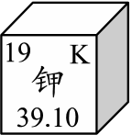
5．钾在元素周期表中信息如右图。下列有关钾元素的说法中，不正确的是（）
A．原子序数是19B．元素符号为K
C．相对原子质量是39.10 D．钾原子的核外电子数为39
6．下列四个实验设计了两种方案，两种方案均正确的是（ ）
选项 | 实验目的 | 方法一 | 方法二
A | 证明集气瓶中盛装二氧化碳气体 | 伸入燃着的木条 | 倒入澄清石灰水
B | 检验氯化钠中含有氢氧化钠 | 滴加酚酞溶液 | 加入盐酸
C | 除去氯化钠溶液中的碳酸钠 | 加入适量盐酸 | 加入适量澄清石灰水，过滤
D | 检验CO中含有少量的CO₂ | 通入澄清石灰水澄清石灰水 | 通入紫色石蕊试液
7．酚酞是常用的酸碱指示剂，化学式为C₂₀H₁₄O_{4 ，}下列关于酚酞的说法正确的是（）
A．酚酞使氢氧化钠溶液显红色
B．酚酞中碳、氢、氧三种元素的质量比为20:14:4
C．酚酞是由20个碳原子、14个氢原子和4个氧原子构成的
D．酚酞是含氧化合物，但不是氧化物
8．下列实验操作不能达到目的的是（）
选项 | 实验目的 | 实验设计
A | 鉴别纯碱溶液与烧碱溶液 | 滴加稀盐酸
B | 鉴${\left({\text{NH}}_{\text{4}}\right)}_{\text{2}}{\text{SO}}_{\text{4}}$别固体和${\text{Na}}_{\text{2}}{\text{SO}}_{\text{4}}$ | 加熟石灰研磨，闻气味
C | 区分腈纶、羊毛线 | 点燃，闻燃烧产生的气味
D | 除去氧化钙中混有的碳酸钙 | 加水溶解，过滤

9．“归纳整理”是一种很好的学习方法。下面是同学们在复习中梳理得到的一组图象，其中图象与实验表述不一致的是（）
A．向等质量、等质量分数的稀硫酸中分别加入足量镁和铝
B．一定温度下，向不饱和KNO₃溶液中加入KNO₃固体
C．高温煅烧一定质量的石灰石
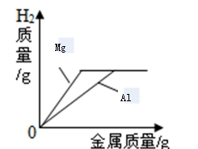
D．等质量锌、铁与足量的稀盐酸反应
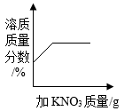
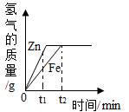
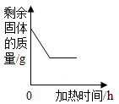

10．乙烯是从石油炼制工厂和石油化工厂所生产的气体里分离出来的，乙烯的产量是衡量一个国家石油化工发展水平的标志。乙烯（C₂H₄）是一种重要的工业原料，在化学工业上有着重要的用途。乙烯完全燃烧的微观示意图如图所示，则下列说法中，不合理的是（ ）
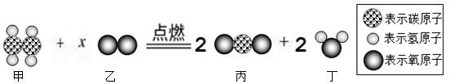
A．该反应属于氧化反应 B．参加反应的甲、乙两物质量比为 7:8
C．图示中 x 的数值是 3 D．反应前后氧元素的化合价发生了改变
11．将一定质量的铁粉加入 HCl、ZnCl₂和 CuCl₂的混合溶液中，充分反应后过滤，得到滤液M 和滤渣 N。下列有关判断中，不正确的是（ ）
A．滤液 M 中存在 Zn2+B．滤液 M 中至少含 2 种金属阳离子
C．滤渣 N 中含有 Cu 和 ZnD．滤渣 N 的质量可能等于加入铁粉的质量
12．下图所示的四个实验中，得出的结论不正确的是（ ）
编号 | A | B | C | D
实验设计 | 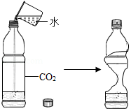 | 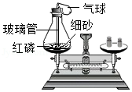 | 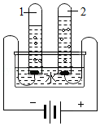 | 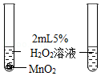
实验结论 | 二氧化碳能溶于水 | 化学反应前后物质的总质量不变 | 水是由氢气和氧气组成 | MnO₂能加快H₂O₂反应速率
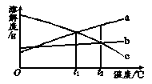
13．a、b、c三种物质的溶解度曲线如下图所示。取t₂℃的a、b、c三种物质的饱和溶液，分别蒸发等质量的水后恢复至t₂℃，再降温到t₁℃。下列说法不正确的是（）

A．降温至t₂℃时，三种溶液一定都是饱和溶液
B．原饱和溶液中，溶质的质量分数一定是a>b=c
C．恢复至t₂℃时，析出溶质的质量一定是a>b=c
D．降温至t₁℃， 三种溶液中溶质的质量分数一定a=c>b
14．在圆底烧瓶中充满CO₂，通过注射器向瓶中分别加入同体积水和NaOH溶液。利用传感器得到的气压变化如图所示。下列说法错误的是（）
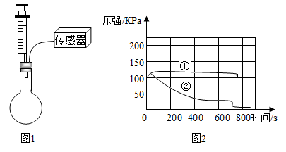
A．曲线②表示NaOH与CO₂发生的反应
B．该实验不能证明NaOH与CO₂发生了化学反应
C．刚开始压强增大是因为加入液体后气体被压缩
D．800s时，曲线①表示的溶液显酸性
二、填空题（19分）
15．请用化学用语填空
（1）两个氦原子_____；（2）2个镁离子_____；（3）保持氢气化学性质的粒子_____；
（4）碳可以与浓硫酸在加热的条件下发生如下反应：
C+2H₂SO₄（浓）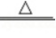CO₂+2X+2H₂O其中X的化学式_____。
16．人们通过各种方法对食品进行防腐保鲜。
（1）由于氮气____________，因此常用作食品包装袋中的填充气。
（2）铁粉被称为“双吸剂”，常用于食品保鲜，其原因是________。
（3）蔬菜可用热风蒸干水分的方法来防腐，水蒸发过程中发生变化的是_________。
A．分子质量 B．分子种类 C．分子间隔
17．材料是时代进步的重要标志，复合材料是新型材料研制的重要发展方向．
(1)生活垃圾中的塑料矿泉水瓶、塑料袋属于(填“金属材料”、“有机合成高分子”)_____；目前超市不再免费提供塑料袋，此做法解决的环境问题是_____．
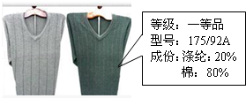
(2)衣服通常是由纤维织成，常见的纤维有棉花、羊毛、涤纶等．其中属于合成纤维的是_____；燃烧后能闻到烧焦羽毛气味的是_____．

18．课外小组参观某钢铁公司时，对冶铁和炼钢工艺有了新的认识。
已知：生铁的含碳量高于钢
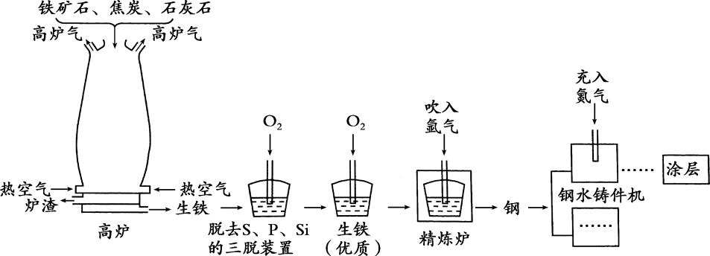
（1）高炉中一氧化碳还原赤铁矿炼铁的化学方程式为_____________。
（2）三脱装置中发生反应的化学方程式为_______________（写出1个即可）。
（3）向精炼炉中吹入氩气使钢水循环流动，各成分均匀混合，相当于化学实验中______（填仪器名称）的作用。
（4）在钢水铸件机中，高温钢加工成钢制零件时，充入氮气的作用是___________。
19．海洋中蕴含丰富的资源。
（1）海水淡化是解决淡水不足的重要方法。下列净水方法中，可以使海水变为淡水的是（填字母序号）。
A．过滤 B．吸附 C． 沉降 D． 蒸馏
（2）下图是采用膜分离技术的海水淡化装置，加压后，只有水分子可以通过淡化膜，其他粒子不能通过淡化膜。加压前后，装置右侧海水中，下列各量减小的是。
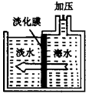
①溶质质量分数 ②溶剂质量 ③溶液质量 ④溶质质量

三、计算题（6分）
20．取22.2克石灰石样品，放入盛有146克稀盐酸的烧杯中，石灰石中的碳酸钙与盐酸均恰好完全反应（杂质不反应也难溶于水），烧杯内物质质量变为159.4克。求：
（1）生成二氧化碳的质量。（2）反应后所得溶液的质量。

四、流程题
21（4分）．构建知识网络是一种重要的学习方法。如图是一定条件下相关物质的转化关系，其中A为红棕色固体，G是浅绿色溶液，B、C、E、F均是初中常见的无色、无味的纯净气体。
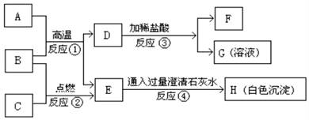
写出符合反应的化学方程式：①_____；②_____；③_____；④_____。
22（8分）．氯化钠是日常生活中的必需品。某氯化钠样品中除含氯化钠外，还含有少量的CaCl₂、MgCl₂以及不溶性杂质。以下是提纯该样品的流程图。
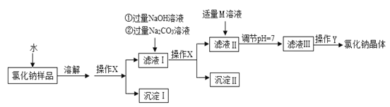
请回答：
(1)操作X中，需要用到的玻璃仪器有烧杯、玻璃棒、__________。
(2)加入NaOH溶液可除去的阳离子是_______________(填离子符号)，该反应的化学方程式为________________。
(3)加入Na₂CO₃溶液的目的是_____，得到的滤液Ⅱ中的溶质所含阴离子有__________。
(4)M的化学式为________________。
(5)操作Y中要用到玻璃棒，其作用是_____________________。
23（13分）．结合下列化学实验装置，回答有关问题。
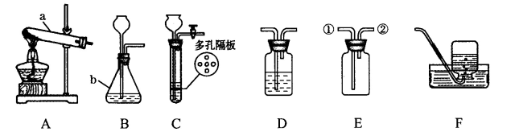
（1）写出图中标有字母的仪器的名称：a___________，b___________。
（2）实验室用氯酸钾制取氧气应选择的发生装置是__________ (填代号)，可用___________法收集氧气。制得的氧气用来做如右下图所示的实验，发现H中铁丝不燃烧，其原因是__________。写出G中反应的化学方程式__________________。
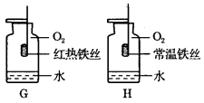
（3）实验室制取二氧化碳常用的药品是__________，若用装置E收集二氧化碳，则气体应从__________(填“①”或“②”)端进入；若要获得干燥的二氧化碳，可将装置B和装置D用胶皮管连接，并在装置D中盛放__________(填物质名称)试剂。实验室制取氢气的化学方程式为：___________________________________。
（4）实验室常用装置C代替装置B制取气体，装置C的优点是_________ 。

五、科学探究题（8分）
24．小华在自家厨房中发现一袋未开封的白色粉末状食用物，包装袋上的字迹不太清楚，于是他带到化学实验室和小组同学一起探究其成分。
（提出问题）包装袋内的白色粉末到底是什么物质？
（猜想假设）猜想1：可能是食盐；猜想2：可能是淀粉；
猜想3：可能是纯碱(化学式为_______)； 猜想4：可能是小苏打。
（资料查阅）(1)有关物质的信息如下：
物质 | 氯化钠 | 纯碱 | 小苏打
常温下的溶解度／g | 36 | 21.5 | 9.6
常温下稀溶液的pH | 7 | 11 | 9

(2)碳酸氢钠受热易分解生成碳酸钠和二氧化碳等，碳酸钠受热不分解。
（实验探究） (1)小彤取样品放入适量的水中，搅拌形成了无色溶液，于是她排除了猜想_____。
(2)小青取上述少量溶液，向其中滴加酚酞试液，溶液变红，他推断出该白色粉末一定不是猜想___。小华由此现象认为猜想3正确，但小组成员都认为小华的结论不严密，理由是__。
（交流提升）成员认为可以通过加热或定量实验来确定粉末的组成。于是该小组又进行了下面的
方案 | 实验操作 | 实验现象 | 实验结论
1．加热法 | 取一定量的样品于试管中，加热，将产生的气体通入澄清的石灰水 | ___ | 猜想4正确
2．定量法 | 取15g样品，加入100mL常温下的水，搅拌 | ___

实验：
（反思拓展）小苏打也可用作治疗胃酸过多的药剂，反应的原理为_______(用化学方程式表示）
初2019届化学中考模拟试题（一）参考答案
1．C 2．A 3．A 4．B 5．D 6．D 7．D 8．D 9．D 10．B
11．C 12．C 13．D 14．B
15．2He 2Mg²⁺ H₂ SO₂
16．化学性质稳定 吸收水和氧气 C
17．有机合成高分子 白色污染 涤纶 羊毛
18．3CO+Fe₂O₃ ^{高温} 2Fe+3CO₂ S+O₂ ^{点燃} SO₂ 或4P+5O₂ ^{点燃} 2P₂O₅ 玻璃棒 防止高温条件下铁被氧化
19．（1）D （2）②③

20．（1）根据质量守恒定律可知，生成二氧化碳的质量为：146g+22.2g﹣159.4g＝8.8g；
（2）设石灰石中碳酸钙的质量为x。
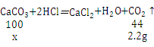
$\frac{\text{100}}{\text{44}}\text{=}\frac{\text{x}}{\text{2.2g}}$
x＝20g
反应后溶液的总质量为＝159.4g﹣(22.2g﹣20g)＝157.2g。
答案：（1）产生二氧化碳的质量是8.8g；
（2）反应后溶液的总质量为157.2g。
21．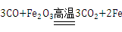 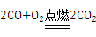 Fe+2HCl═FeCl₂+H₂↑
Ca（OH）₂+CO₂═CaCO₃↓+H₂O
22． 漏斗 Mg²⁺ 2NaOH+MgCl₂ == Mg(OH)₂↓ + 2NaCl 除去滤液中的CaCl₂ (或Ca²⁺) Cl⁻ 、 OH⁻ 、CO₃²⁻ HCl 搅拌，防止局部过热，液滴飞溅
23．试管 锥形瓶 A 排水法或向上排空气法 H中铁丝的温度未达到着火点（或氧气的浓度较低） 3Fe+2O₂Fe₃O₄ 大理石(或石灰石)与稀盐酸 ①
浓硫酸可以随时控制反应的发生与停止 Zn+H2SO₄====ZnSO₄+H₂↑
24．Na₂CO₃ 2 1 小苏打溶液显碱性，也能使无色酚酞变红 澄清石灰水变浑浊 有固体剩余 NaHCO₃+HCl=NaCl+H₂O+CO₂↑

